1.课程内容
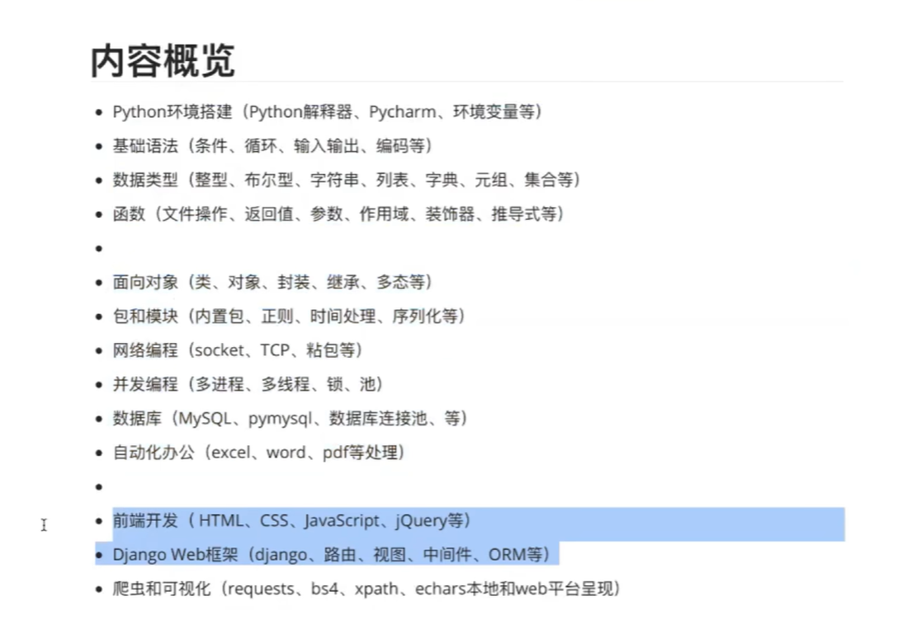

2.typora软件的使用,这个软件现在需要收款,我们可以下载破解版

网址: https://github.com/eglfiv/typora-activation?tab=readme-ov-file

1>大标题, 输入# 标题名称,回车就会变为大标题
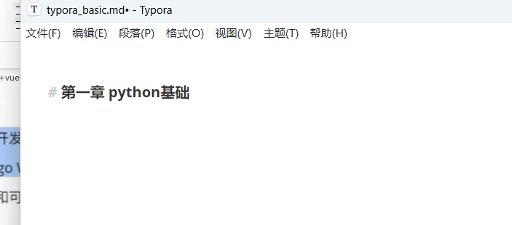
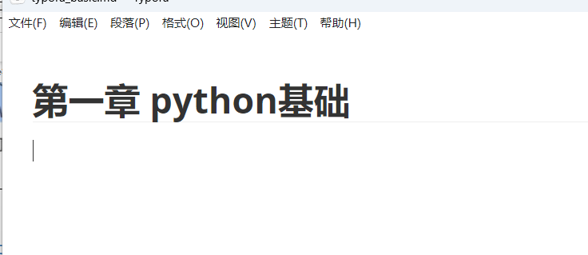

2> 二级标题, ## 标题名称回车
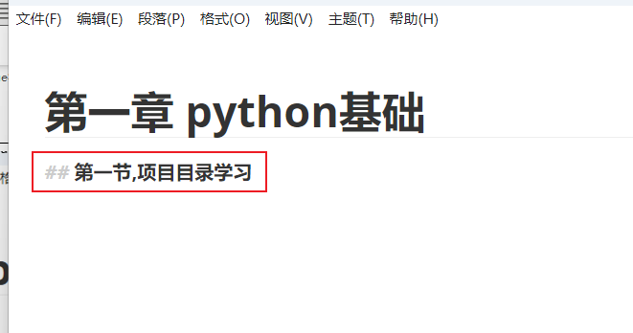
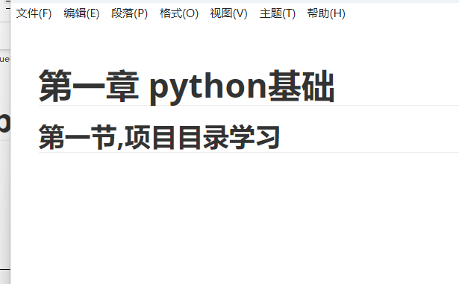

3>三级标题,### 标题名称回车
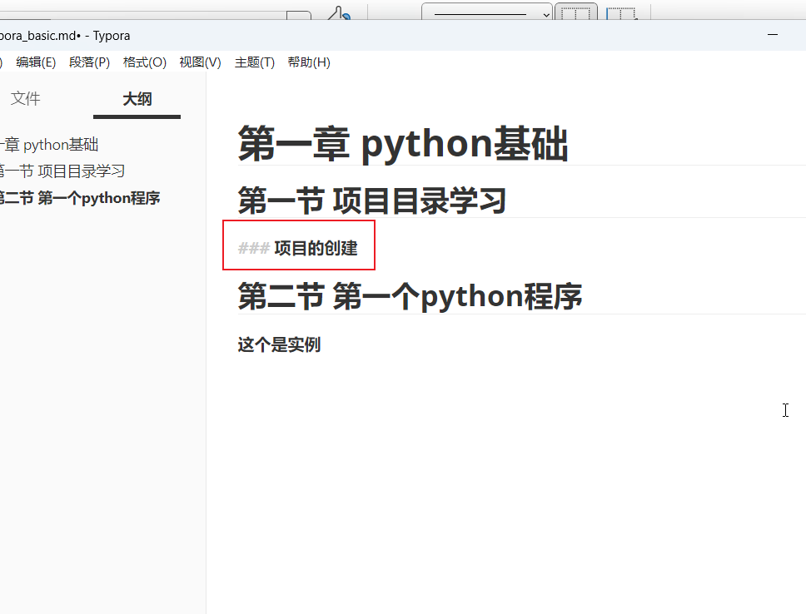
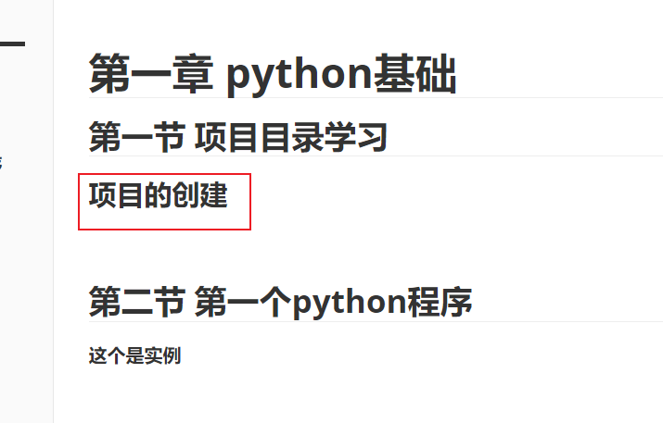

4>显示列表,可以输入+或者-或者*,然后按一下空格就会有列表符号,然后输入信息回车会在新的一行产生一个项目符号,此时如果你想让它变为上面一项的子项,可以按一下tab键



比如,我在下载python并且安装后面按回车,就会变为这样子
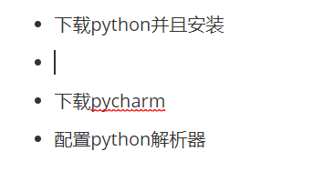

然后我们在这个时候按一下tab键,就会变为下面的样子
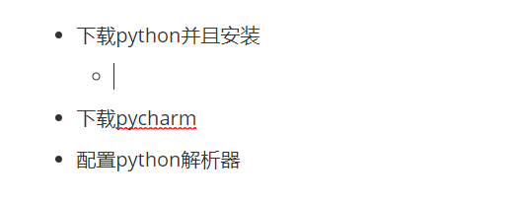

你可以输入你需要的子项
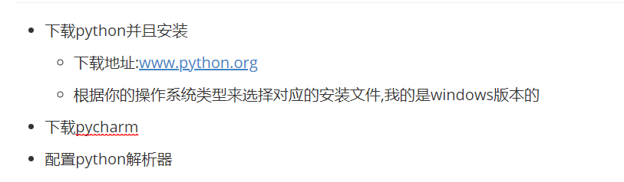

注意:缩进的可以进行多次的

,比如我们在下载python里面的第二个子项的后面按回车,效果如下
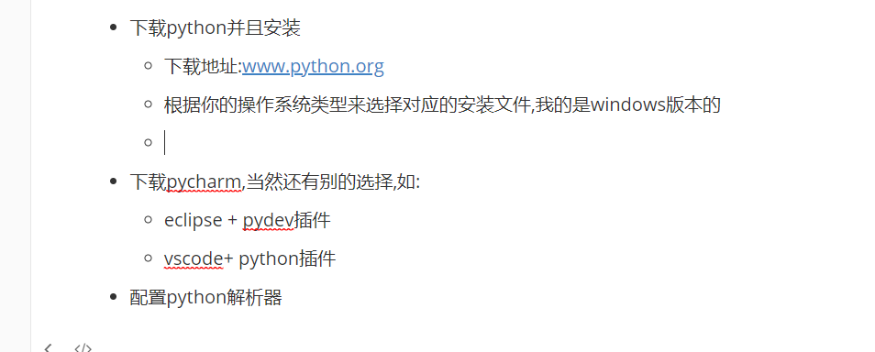

然后我可以按一下tab键,效果如下
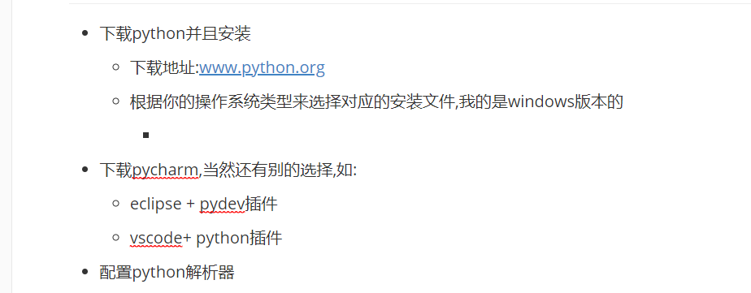

根据需要添加子项
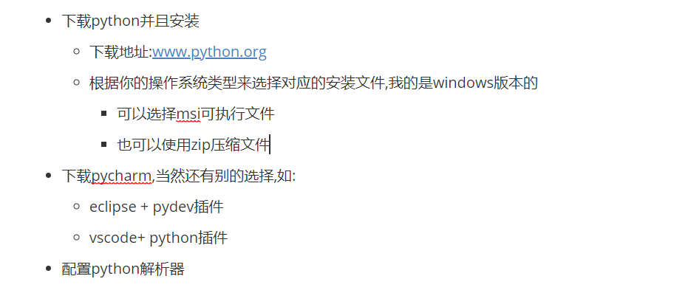

我们还可以在msi这一项后面按回车,效果如下
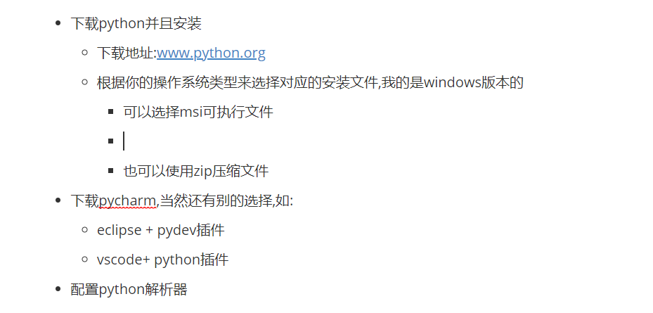

此时再按tab键就会变为下面的样子
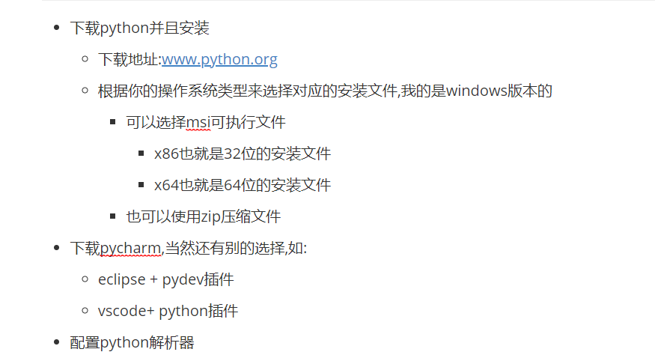

出现项目符号时,连续按2次回车就会回到上一级的项目中
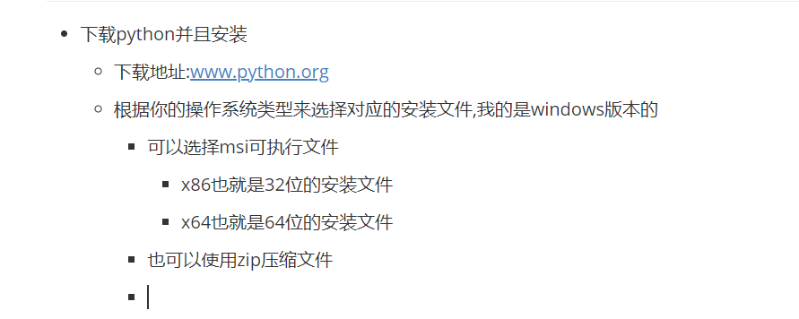
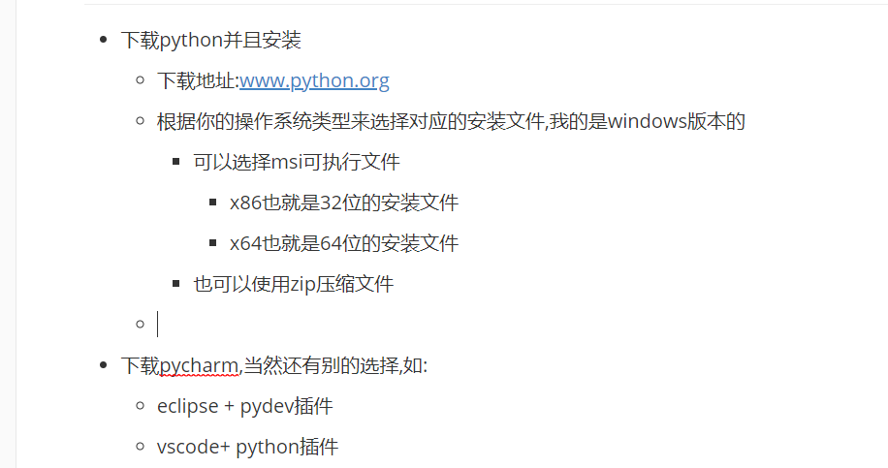

把一个子项往上移动一级,只需要在这个子项的内容上面点击一下,然后按shift+tab键即可,比如我在上面的二级子项上面添加了一个内容,然后我发现他应该在最上层.
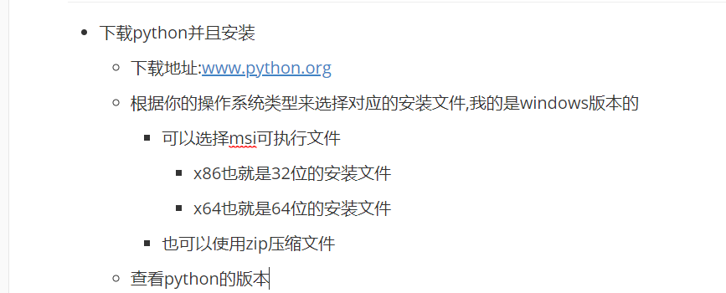

我可以点击一下这个项目的文本,然后按shift+tab键,效果如下
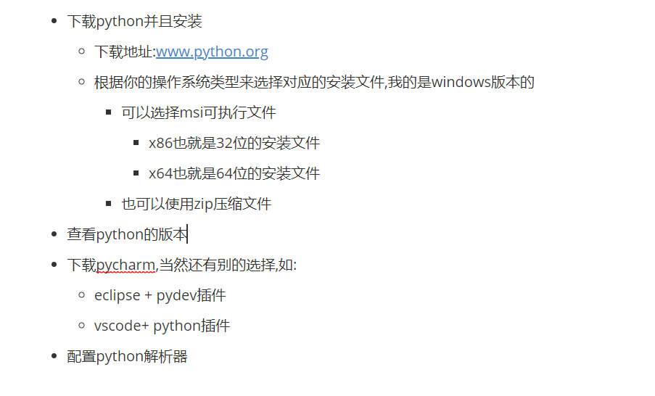

注意:这个操作对应有序列表也是适用的
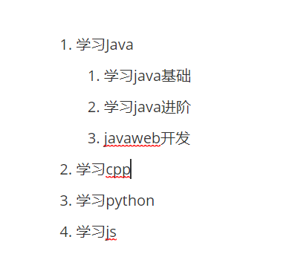

在有序列表下面也可以嵌套无序列表
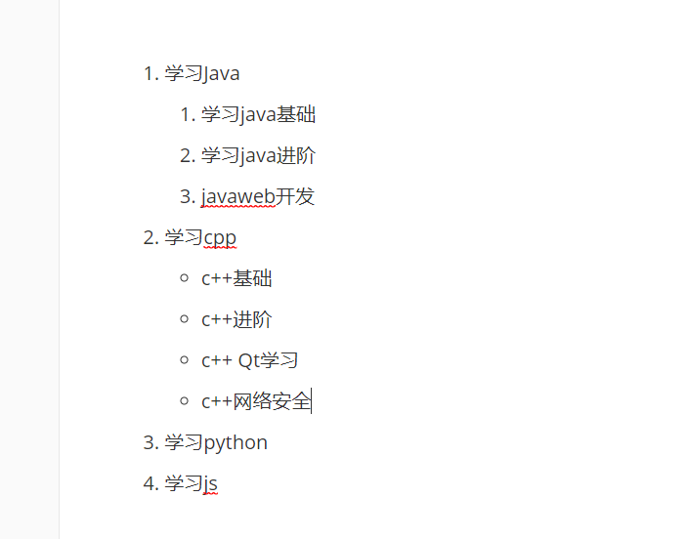

那当然,无序列表里面应该也可以嵌套有序列表,比如我们在上面是无序列表里面添加一个有序列表
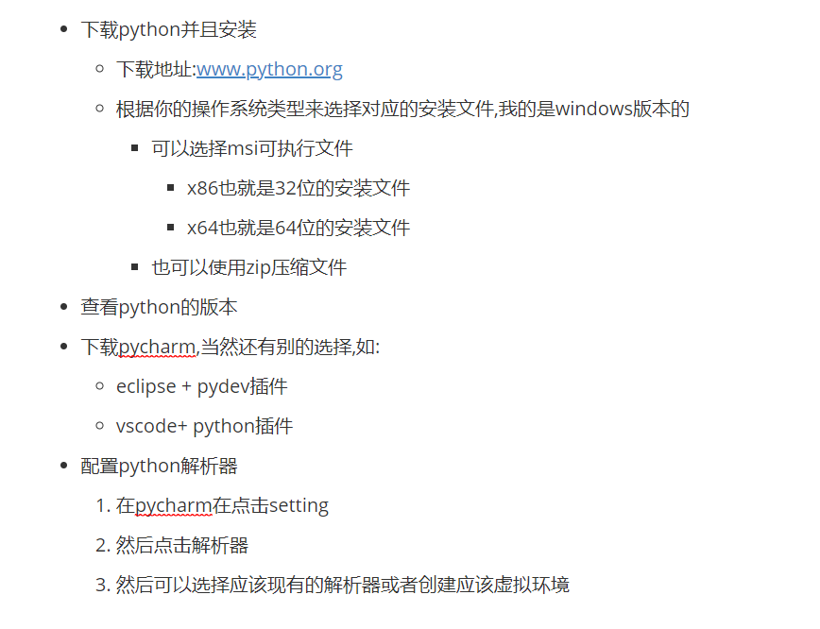

5>代码区块

可以以3个反引号开头或者以3个波浪线开头然后接着写你需要使用的代码的编程语言


接着按一下回车,就会有一个代码区块生成
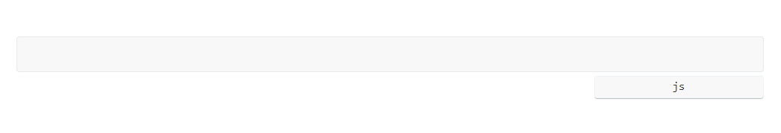

然后你就可以在里面写代码了
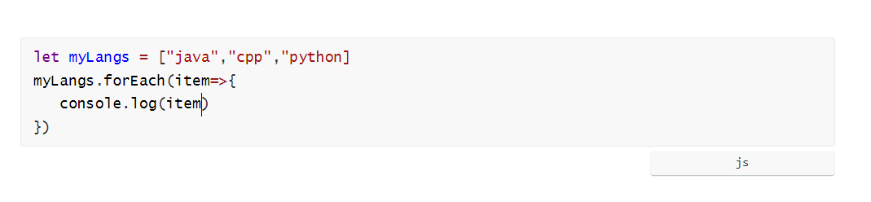

也可以在一段文本里面插入一行代码,此时需要用一对反引号把这一行代码包裹起来
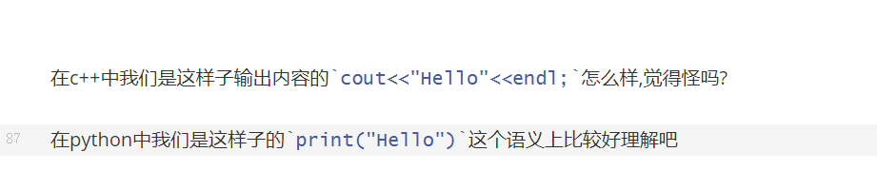

效果如下
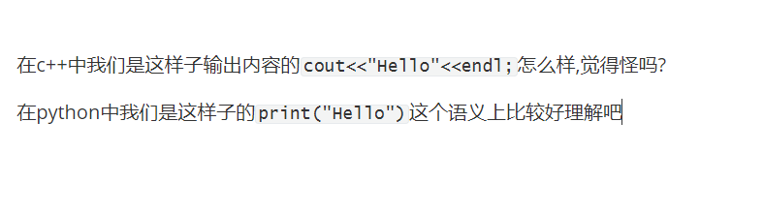

6>添加图片,截图或者图片的url,你可以随便接一张图片,然后粘贴到typora中,但是此时图片的存放路径是一个临时路径而且路径很深.
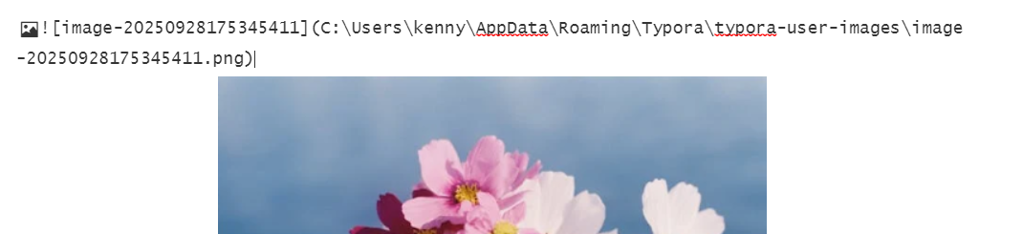

这里就有一个弊端,如果你把这个markdown文档发给一个朋友,但是你没有把能够文件夹一起发送给他,那么他是无法看到图片的.那么有应该如何解决这个问题?

我们需要对typora做应该设置,让他把图片放到我们指定的目录,最好是当前md文件所在的目录的子目录.如assets,做法是: 在typora上面点击文件->偏好设置->图片->插入图片时,我们的设置是这样子的
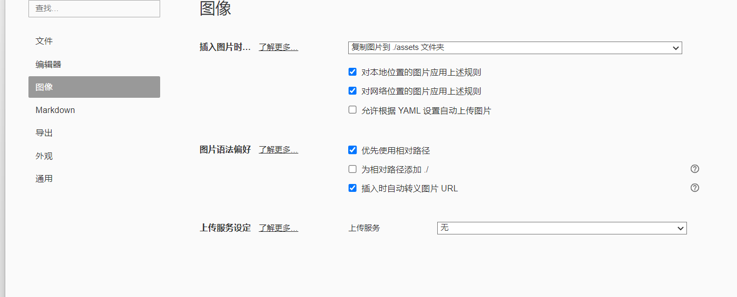

然后我们把这个界面截图,粘贴到typora中,
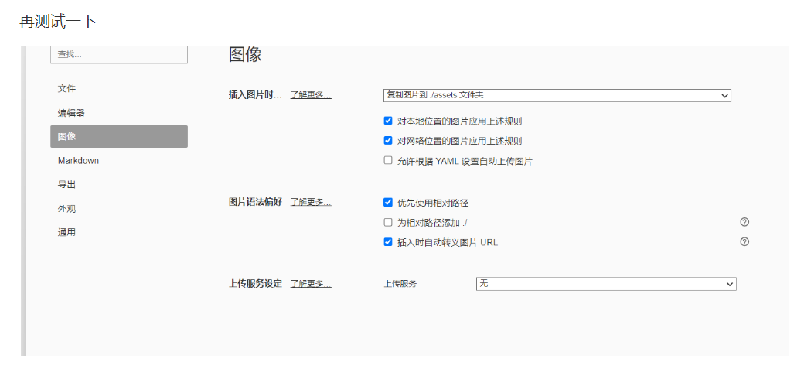

然后我们在md文件的文件夹里面找到应该assets文件夹,里面就有我们的图片
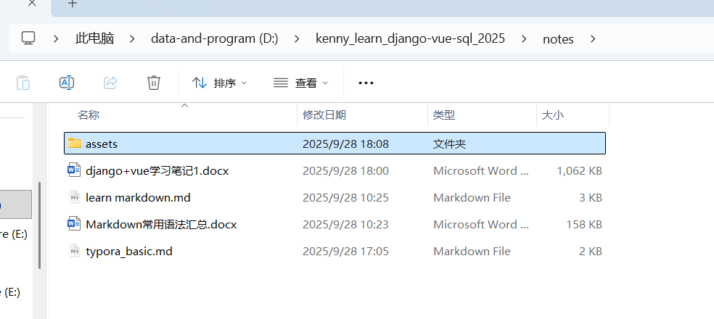
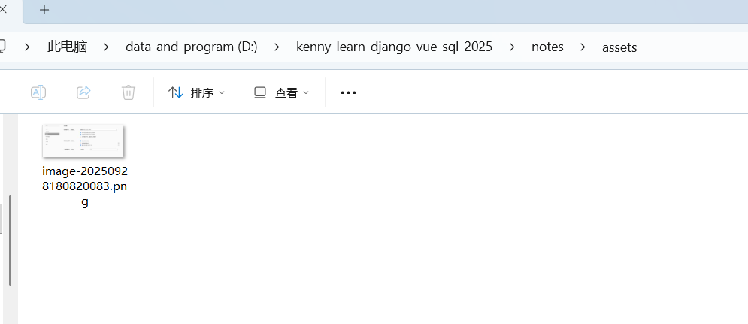

注意:

1.当你创建了一个新的md文件,你在编辑之前,需要先把它保存一下,否则上面的设置不会生效

2.你需要把md文件和assets文件夹一起发送给朋友,否则他还是看不到图片.

7>.文档区块

第一层使用>

第二层使用>>

第三层使用>>>

实例,源码是这样子的
> 首先,我们需要努力

> > 努力工作
> >
> > > > > 很早上班
> > > > >
> > > > > 很晚下班
> >
> > 努力学习
> >
> > > > > 学习编程
> > > > >
> > > > > 学习办公软件
> > > > >
> > > > > 学习三维设计软件

效果是这样子的
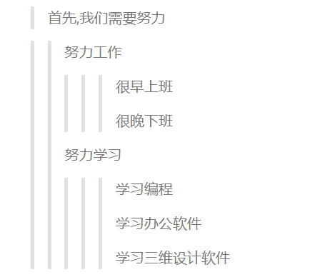

8>绘制表格

源码是这样子的,
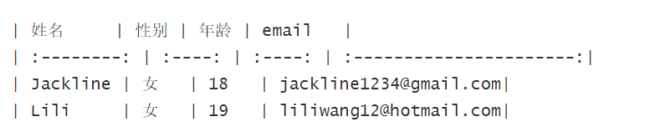

:----: 表示要居中显示

效果是这样子的
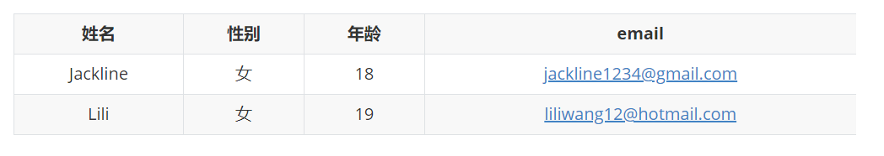

注意:typora有一个非常好的功能,就是可以把md文件导出为pdf文件,当然还有很多格式都是可以支持的
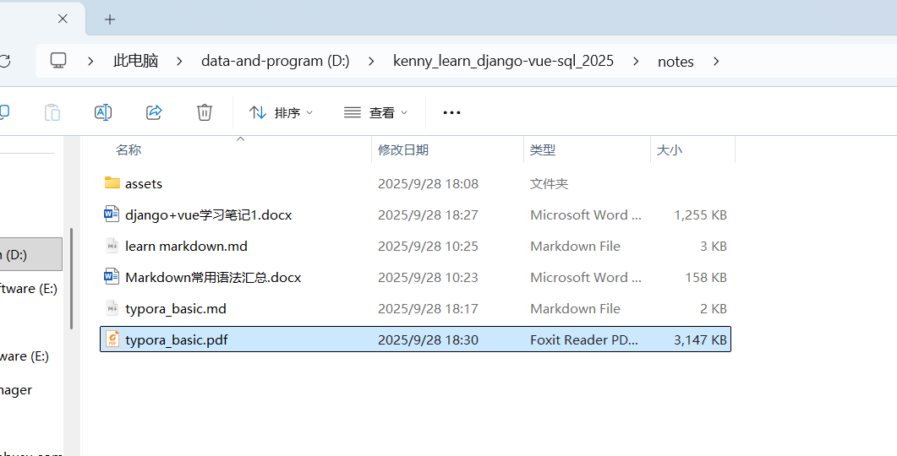

3.python+django开发环境搭建,

1>需要先安装python,我的是python3.10.6然后,

2>选择一个ide,这里使用pycharm专业版2021

3>创建一个项目文件夹,这里我们先创建一个GitHub仓库,然后把它下载到本地作为项目文件夹.我把它放到D盘,注意项目名称后来改为kenny_learn_django-js-sql_2024了.
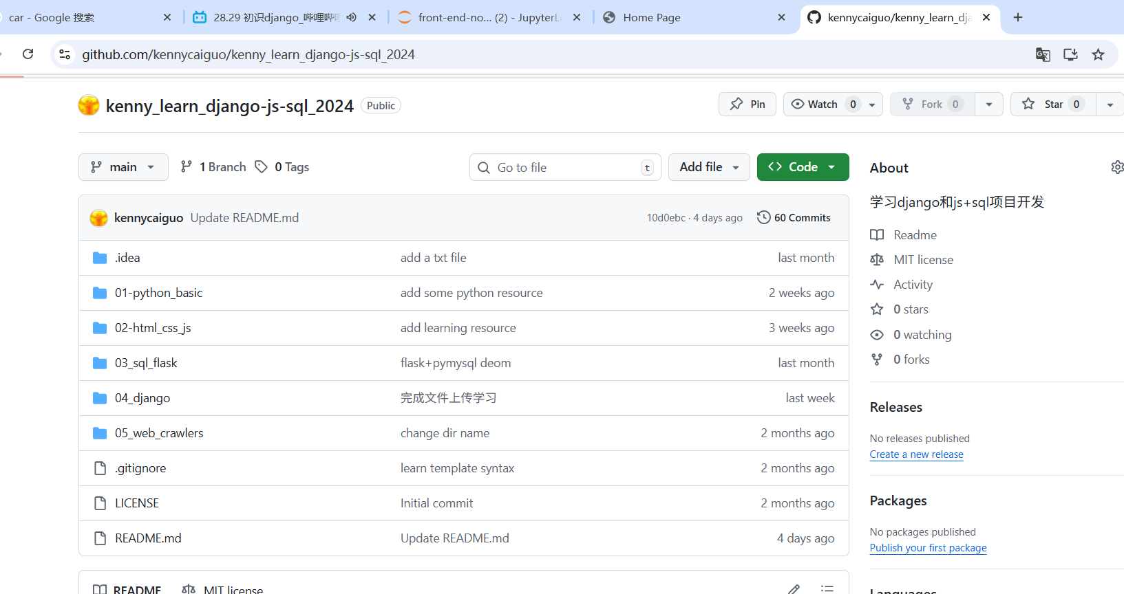
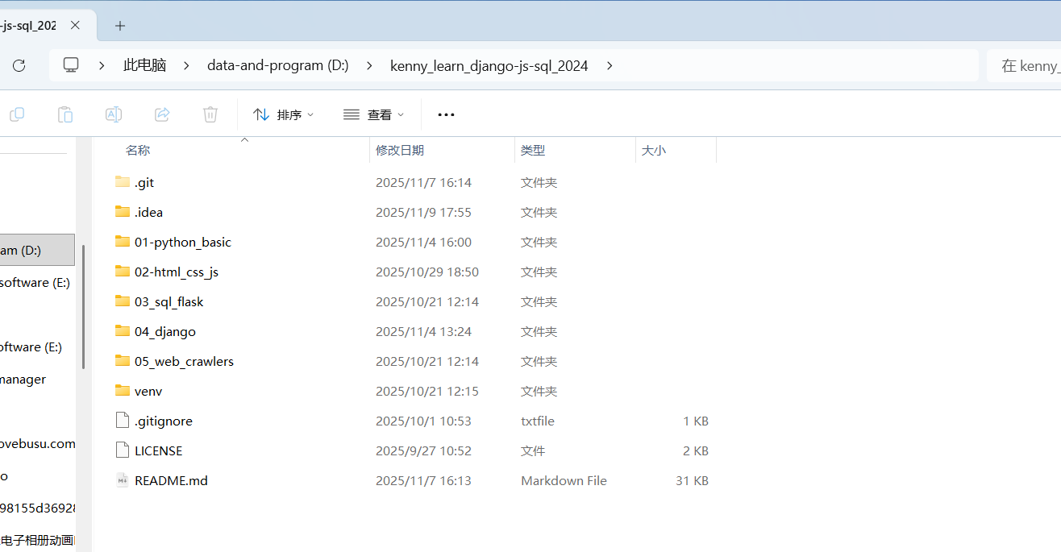

注意,不要直接编辑远程仓库,需要在本地仓库里面编辑然后推送到远程仓库

4>用pycharm专业版打开这个文件夹,然后添加一个虚拟环境
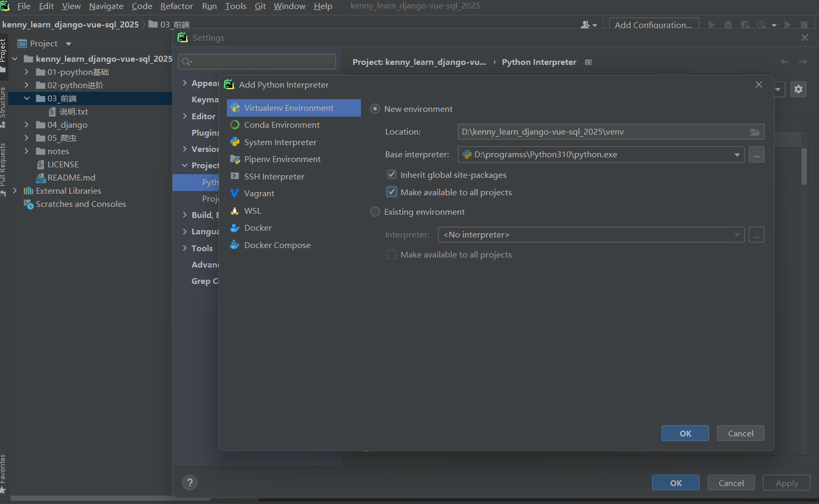

5>然后我们就可以创建一个test文件来测试一下这个环境
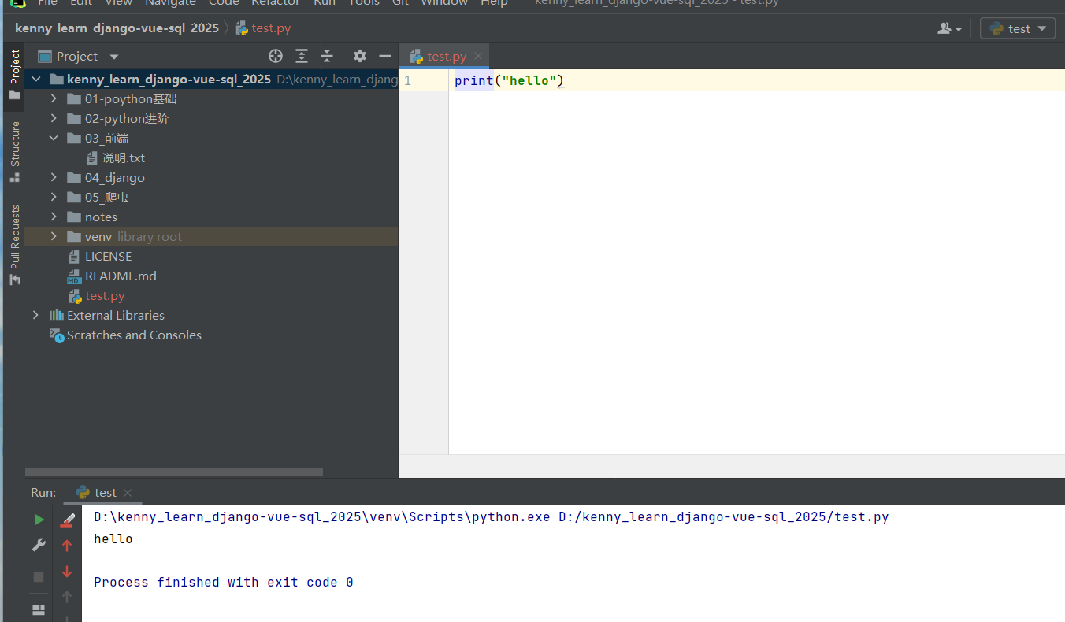

可以看到环境工作正常

6>然后我们需要安装django,点击pycharm里面的python packages选项卡,然后搜索django,找到后点击右边的install就可以安装了,此时只需要等待安装完成
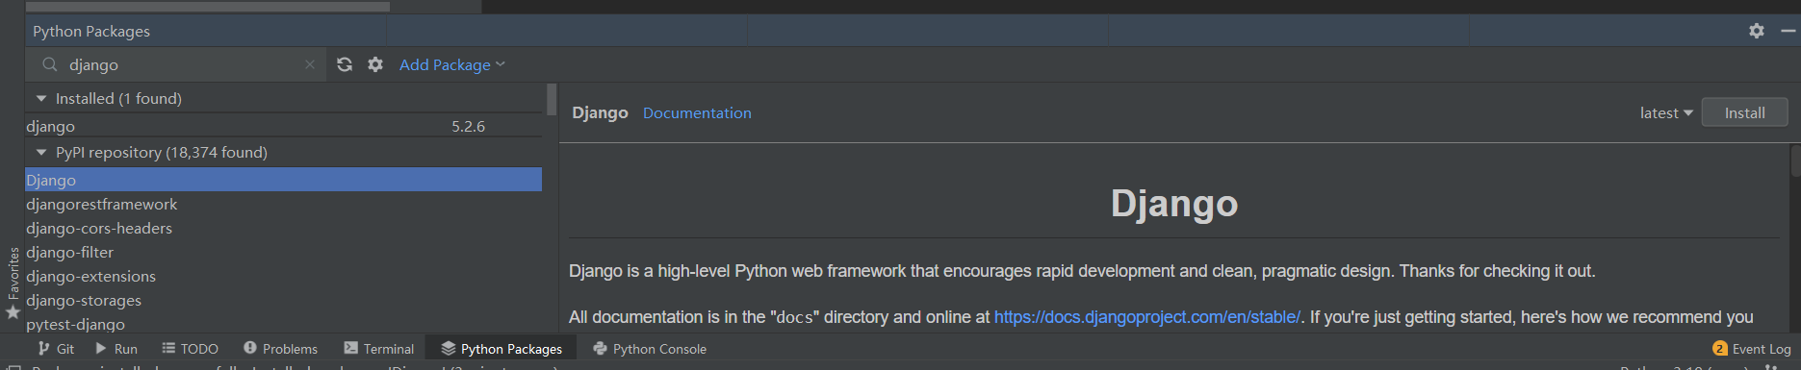

7>安装完成后,我们就可以写一个简单的程序来检测是否安装成功
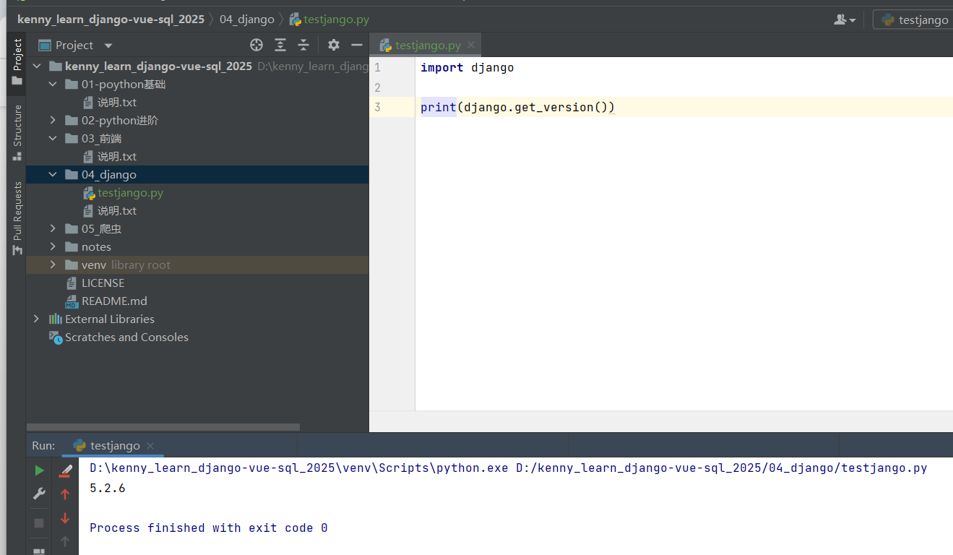

可以看到django的版本号,什么安装成功,注意:项目路径最好不要有中文.

8>我们可以使用django-admin来创建django项目,命令格式: django-admin startproject django_proj1 ,表示创建一个叫做django_proj1的项目(pycharm专业版是可以直接新建django项目的.)
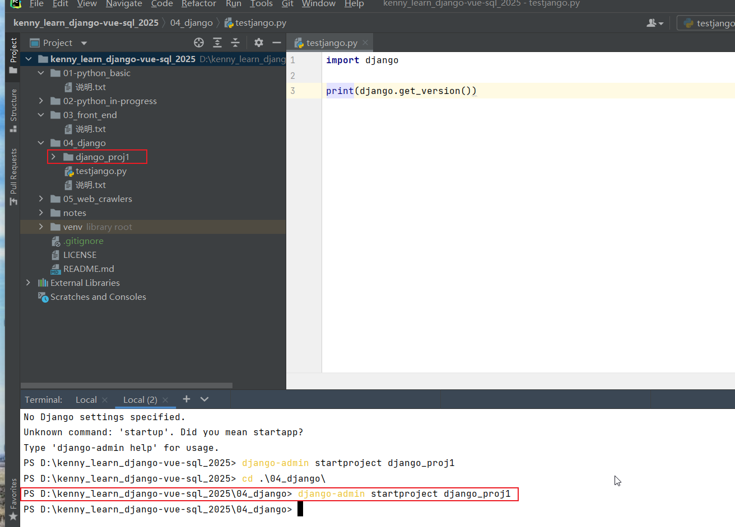

9>然后我们可以看看这个项目,他的结构如下
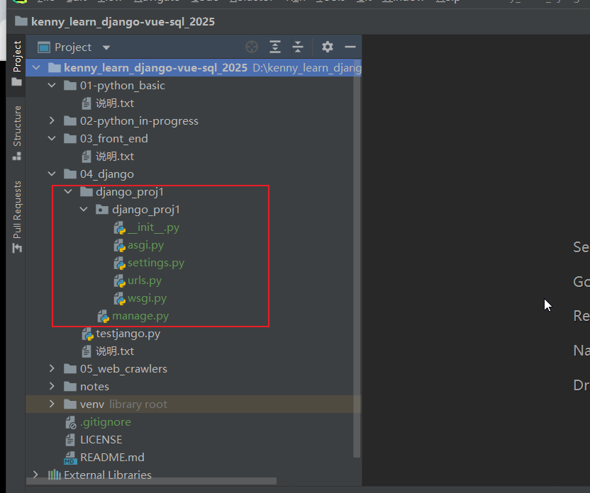

10>我们用pycharm专业版来创建一个项目
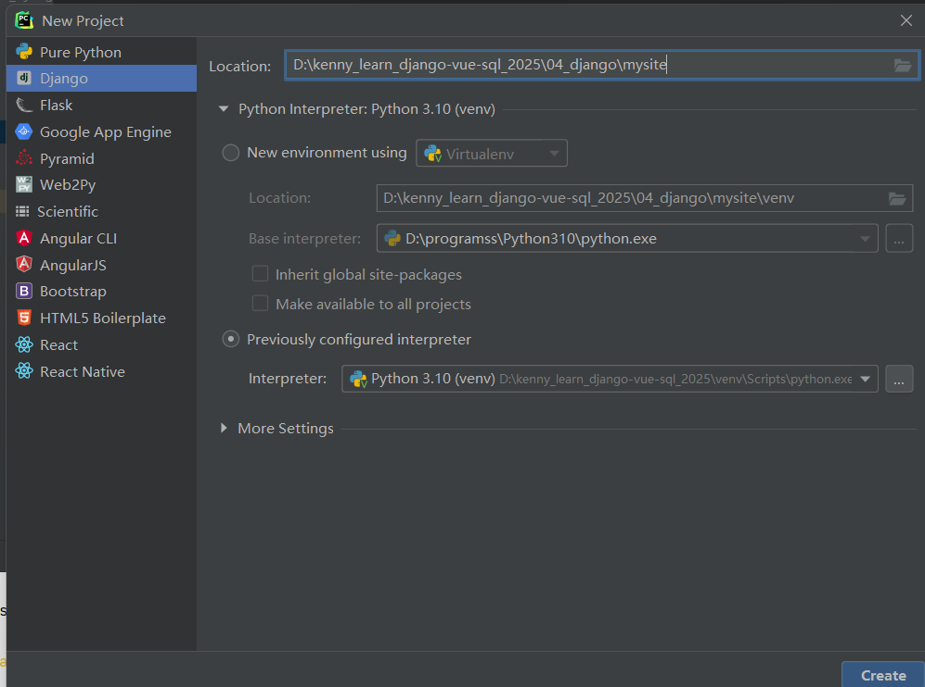
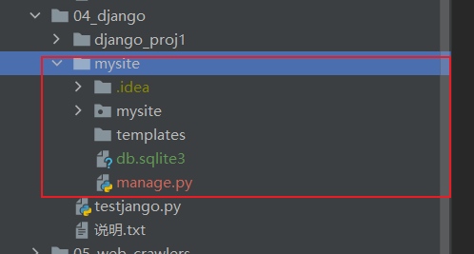

不过好像用命令工具方便一点.用pycharm创建的项目会自动生成一个templates目录和一个sqlite数据库文件还会在settings.py文件吗添加一个template的路径,其实我们可以把这个templates目录和settings.py的这个设置删除.清理后是这样子的.
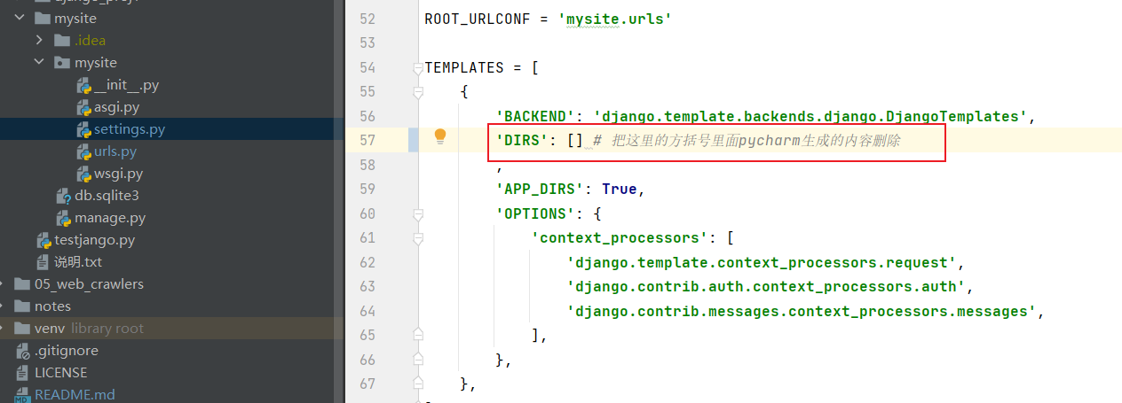

11>那么问题来了,怎么把它运行起来呢?使用命令: python manage.py runserver
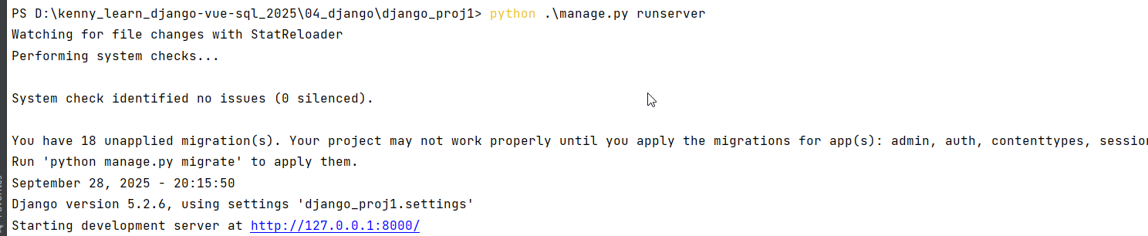

扩展: Markdown常用语法汇总

